  “Účelom vzdelania  nie je zaplniť myseľ,  ale otvoriť ju.  Čím viac poznatkov si osvojíme, tým viac si uvedomíme, čo ešte nepoznáme.”  N. N.  RVC ROVINKA  JE ČLENOM  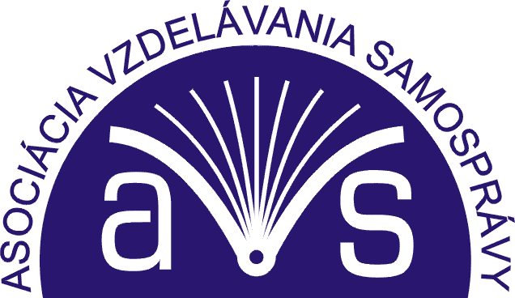  Aktuálne podujatia RVC Rovinka  nájdete na  www.avs-rvc.sk  PODUJATIA     |  |  |   ! PRIPRAVUJEME !  SEPTEMBER  C„Katastrálny zákon“  Mgr. Marta Koprdová  C”Pedagóg ako verejný činiteľ - pre školy “  Mgr. Katarína Tamášová  C23-25.09.2009 /streda, štvrtok, piatok/  „Účtovníctvo v roku 2009“  Ing. Terézia Urbanová  JUDr. Iveta Orgoníková  OKTÓBER  C15.10.2009 /štvrtok/  „Majetok obcí (zaraďovanie, odpisovanie obce, školy, školských zariadení, RO a PO)“  Ing. Terézia Urbanová  G Ponuka bude doplnená podľa aktuálnych legislatívnych zmien, príp. Vašich požiadaviek a návrhov.   |  |  |  | RZOPO Regionálne vzdelávacie centrum  Hlavná 326, 900 41 Rovinka   / fax / záznamík: 02/4598 5046  e – mail: rvc.rovinka@stonline.sk  www.avs-rvc.sk  Vás pozýva  na odborný konzultačný seminár  TRIEDENIE  A  RECYKLÁCIA ODPADOV –  SÚČASŤ NÁŠHO KAŽDODENNÉHO ŽIVOTA  ______________________________________  ROVINKA 16.06.2009
  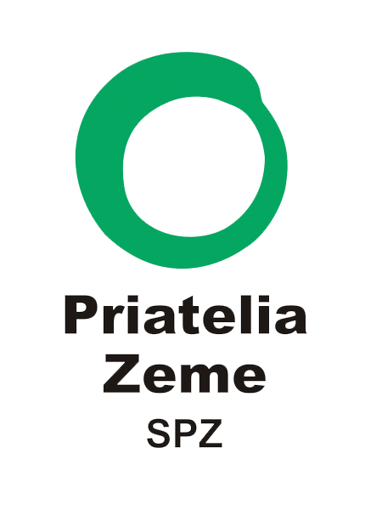
  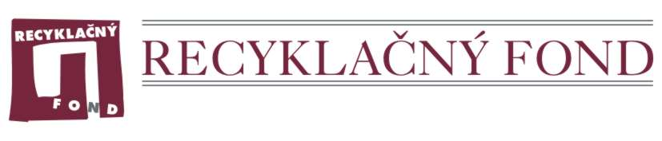
CIEĽOVÁ SKUPINA: obce a mestá, firmy nakladajúce s odpadmi.  CIEĽ SEMINÁRA: informovať mestá a obce o možnostiach trvalo udržateľného nakladania s komunálnym odpadom (KO) s dôrazom na vytvorenie motivačného prostredia pre pôvodcov odpadu a ich efektívneho zapojenia do zavedeného systému.  OBSAH:  1. Súčasný stav recyklácie odpadov  na Slovensku  2. Legislatíva v oblasti separovaného  zberu odpadov  3. Separovaný zber odpadov  4. Zberné dvory  5. Biologické odpady  6. Informačná kampaň  7. Čierne skládky a spaľovanie odpadov  v obciach  8. Príklady z obcí/miest, kde úspešne  funguje separovaný zber  9. Diskusia  ¥ ^ Všetci účastníci seminára  obdržia písomný materiál |  |  | ORGANIZAČNÉ POKYNY:  Konzultant: RNDr., Ing. Peter VOZÁR  Recyklačný fond  zástupca MŽP SR  zástupcovia samospráv  Mgr. Lenka BEZNÁKOVÁ  Mgr. Katarína VRÁBĽOVÁ  Branislav MOŇOK  Termín: 16. jún 2009 /utorok/  Miesto: veľká zasadačka č. 401  Technický a skúšobný ústav  pôdohospodársky - TSÚP  900 41 Rovinka č. 326  Začiatok: o 9,15 h  - prezentácia od 8,30 h  ! Prosíme o dochvíľnosť !  Účastnícky poplatok:  člen RVC 15 € /osobu (451,89 Sk)  nečlen RVC 30 € /osobu (903,78 Sk)  Konverzný kurz: 30,1260 Sk  Účastnícky poplatok uhraďte VOPRED na účet číslo: 35-0025733112/0200, VS: 1606, najneskôr do 11.06.2009. Zároveň do 11.06.2009 nám zašlite aj záväznú prihlášku poštou, faxom resp. e-mailom na rvc.rovinka@stonline.sk.  ! Poštovou poukážkou poplatok NEPLAŤTE !  - organizátor: RZOPO Regionálne vzdelávacie centrum Rovinka, IČO: 31103031, DIČ: 2020683995 - poplatok je stanovený dohodou v zmysle Z.č.18/1996 Z. z. o cenách, - v poplatku sú zahrnuté režijné náklady organizátora, lektora a občerstvenie, - nie sme platcami DPH, - pozvánka obsahuje všetky údaje potrebné k úhrade poplatku a spolu s príjmovým pokladničným dokladom, resp. výpisom z účtu o úhrade poplatku tvorí doklad pre zúčtovanie, - v prípade neúčasti poplatok nevraciame.  So srdečným pozvaním  Mgr. Petra Kardošová |  |  | ZÁVÄZNÁ PRIHLÁŠKA  na odborný konzultačný seminár “Triedenie a recyklácia odpadov…”, ktorý sa uskutoční dňa 16.06.2009 vo veľkej zasadačke č. 401 v TSÚP v Rovinke.  Mesto/Obec__________________________  Tel._______________Fax______________  !e-mail______________________________  Meno priezvisko_________________________________________________________________________________________________  Potvrdzujeme, že sme účastnícky poplatok vo výške_______€ s VS:1606 poukázali na Vaše č. účtu 35-0025733112/0200 vedeného vo VÚB Bratislava z nášho účtu_______________________________.  V___________dňa_________  _____________  pečiatka, podpis  sVaše otázky pre konzultanta, príp. Vaše požiadavky a návrhy:  ____________________________________________________________________________________________________________________________________________  __________________________________  V prípade Vašej neúčasti nevzniká nárok na vrátenie účastníckeho poplatku, je možné poslať náhradného účastníka.  Za porozumenie ďakujeme.

